From: KP Konkurence <pasts@kp.gov.lv>
Sent: Monday, May 26, 2025 2:39 PM
To: Madara Brīvere <Madara.Brivere@em.gov.lv>; Mārtiņš Auders <Martins.Auders@em.gov.lv>
Cc: Māris Spička <Maris.Spicka@kp.gov.lv>; Antis Apsītis <Antis.Apsitis@kp.gov.lv>; Andra Strikmane <Andra.Strikmane@kp.gov.lv>; Ieva Dāboliņa <Ieva.Dabolina@kp.gov.lv>
Subject: Par noteikumu projektu saskaņošanu
Importance: High

Labdien!

Konkurences padome ir izskatījusi Ekonomikas ministrijas sagatavotos papildinājumus projektiem (Grozījumi Ministru kabineta 2008. gada 9. decembra noteikumos Nr. 1013 "Kārtība, kādā dzīvokļa īpašnieks daudzdzīvokļu dzīvojamā mājā norēķinās par pakalpojumiem, kas saistīti ar dzīvokļa īpašuma lietošanu" (noteikumu projekts un anotācija), Grozījumi Ministru kabineta 2015. gada 15. septembra noteikumos Nr. 524 "Kārtība, kādā nosaka, aprēķina un uzskaita katra dzīvojamās mājas īpašnieka maksājamo daļu par dzīvojamās mājas uzturēšanai nepieciešamajiem pakalpojumiem" (noteikumu projekts un anotācija) un informē, ka atbalsta to tālāku virzību bez iebildumiem.

Ar cieņu
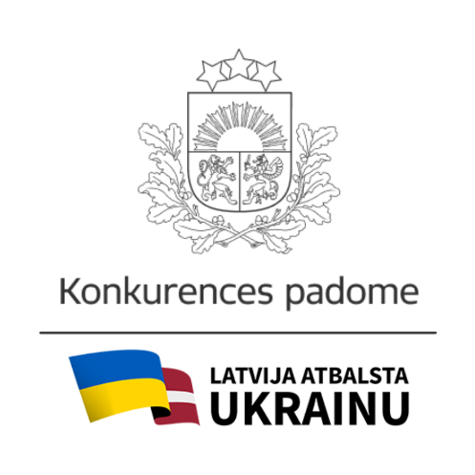 | Konkurences padome  Tālr.: +371 67282865  E-pasts: pasts@kp.gov.lv  Brīvības iela 55, Rīga, LV-1010  Tīmekļa vietne: www.kp.gov.lv  Twitter: @KPgovLV  Facebook: Konkurences padome  LinkedIn: Latvijas Konkurences padome  Soundcloud: Konkurences padome

